Objednávka č.: 25-5130
OBJEDNATEL: DODAVATEL (ADRESÁT):
Národní divadlo  Ostrovní 225/1  110 00 Praha 1 - Nové Město  (Tato adresa je současně adresou fakturační) | MC Systems & Services s.r.o.  Weilova 1144/2  102 00 Praha 10
IČ: 00023337 DIČ: CZ00023337 | IČ: 28252063 DIČ: CZ28252063
Bank.spojení:

V Praze dne: 10.12.2025
Nákladové středisko: 61200 - Technicko hospodářská správa StD

Přesné vymezení předmětu objednávky:

Objednáváme u Vás:
Úprava elektronického prostupového systému Stavovského divadla.
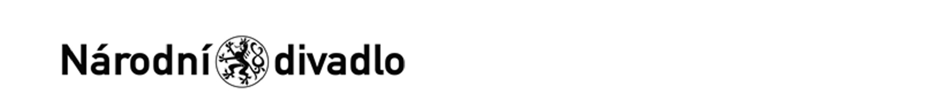
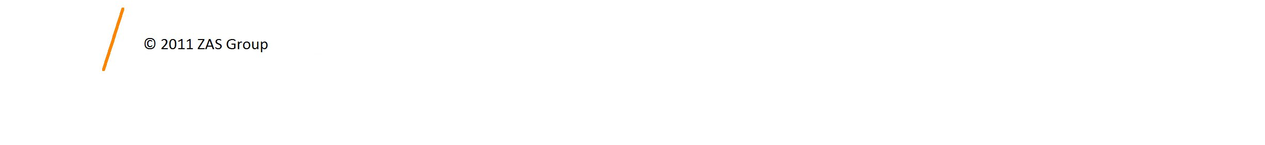
Jedná se o úpravy ACS, přehození všech bezdrátových klik Salto Sallis z objektu Stavovského divadla na provozní budovu.

Vybudování Aktion ACS na 2 ks dveřích v 1.suterénu na průchodech do provozní budovy Stavovského divadla. Navýšení licence o jeden adresný bod. Dodávka dvou AXR-210 bezkontaktních snímačů včetně krytu, k tomu eXpander integrační a releový modul pro dvoje dveře včetně zdroje.
Systémové komponenty , zámky 1. suterén, příslušnou kabeláž, montáž a oživení, cestovní náklady.
Cenová kalkulace a popis jednotlivých prvků včetně množství a jednotek je přílohou č.1 k této objednávce. Cena
Registrovaná zakázka přímého zadání v systému Tendermarket pod číslem T004/25V/00007362. Návrh ceny bez DPH: 76995,00 CZK + sazba DPH: 21,0 % Návrh ceny s DPH: 93163,95 CZK
Další ujednání (např. termín dodání, místo plnění, atd.):
Termín splatnosti faktury 14 dní.
Termín realizace nejpozději do 31.1.2026
Místo plnění : Stavovské divadlo, Železná 540/11, Praha 1
Záruka 24 měsíců na realizaci a dodávku komponentů.
Vystavil: | 10.12.2025
Kontrola: | 10.12.2025
Schválil: | 11.12.2025
Schválil: | 12.12.2025
Příkazce operace: | 12.12.2025

Poznámka:
Registrovaná zakázka přímého zadání v systému Tendermarket pod číslem T004/25V/00007362.
Schváleno:
Stane-li se dodavateli, že bude uveden v seznamu nespolehlivých plátců či uvede pro realizaci platby za plnění nespolehlivý účet dle zákona č.235/2004 Sb. o dani z přidané hodnoty, souhlasí dodavatel se zajištěním částky DPH přímo ve prospěch správce daně.
Potvrzujeme přijetí výše uvedené objednávky s tím, že ji akceptujeme v plném rozsahu.
správce rozpočtu: | 12.12.2025
(Zde potvrzenou objednávku zašlete zpět objednateli (faxem, e-mailem) nebo současně s předáním faktury. Dále Vás žádáme o uvádění čísla objednávky na faktuře.)
V ........................................ dne .............................
Akceptováno protistranou 12.12.2025

